MANUAL DEL USUARIO

ESTACION DE CONTROL TERRENA

CID MECATRONICS
2024

“Manual de Usuario de Estación Terrena”

El presente manual se encuentra dividido en diferentes secciones que le permitirán una mejor comprensión de cómo se explota la tarea:
- Introducción.
- Descripción del software.
- Requerimientos técnicos.
- Instalación del Sistema.

Introducción
El manual de usuario de la Estación Terrena tiene como objetivo brindar al usuario las instrucciones necesarias para configurar y operar el software “ECT(aire).exe”.

Descripción del software

Generalidades del Sistema.
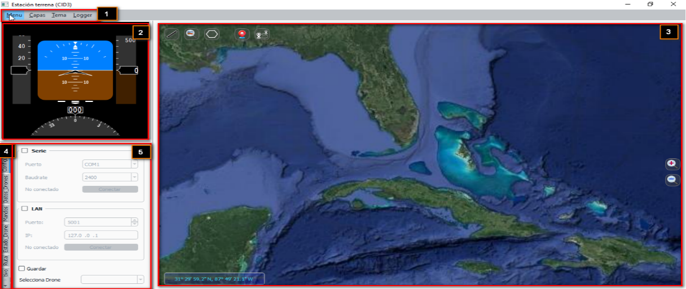
El software Estación Terrena “ECT.exe” está diseñado para el mando y control de aeronaves no tripuladas. El mismo se encuentra dividido en cinco secciones de trabajo (Figura 1):
Figura 1: Secciones del entorno de trabajo del software.

Barra de menús.
Tiene cuatro opciones en la barra de menús:
- Menú: posee un submenú para cerrar la aplicación.
- Capas: submenú para seleccionar la capa de mapa a ver: OSM o Satelital.
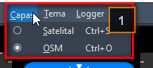
Figura 2: Selección del tipo de mapa.

- Tema: submenú para cambiar el tema o apariencia de la aplicación: Claro u Oscuro.
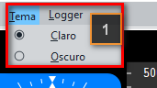
Figura 3: Selección de tema o apariencia del software.
- Logger: muestra una ventana para ver diferentes procesos que ocurren durante la ejecución del software.

Instrumento de vuelo.
Este indicador muestra de forma instrumental los parámetros que tiene el drone durante su vuelo. El mismo está dividido cuatro elementos:
- 1: Velocidad
- 2: Altura
- 3: Horizonte Artificial
- 4: Brújula
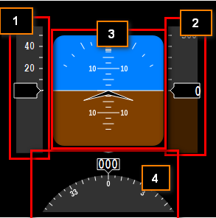
Figura 4: Instrumento de vuelo.

Mapa de representación.
El mapa de representación del vuelo de la aeronave cuenta con varias opciones trabajo. Además posee dos capas de mapa OSM y Satelital (Figuras 5 y 6).
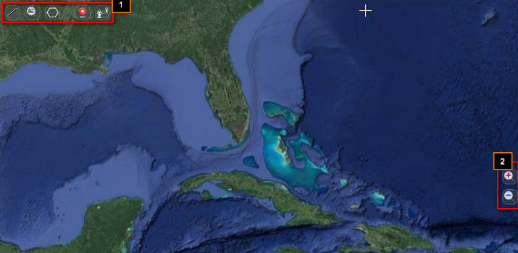
Figura 5: Mapa tipo Satelital
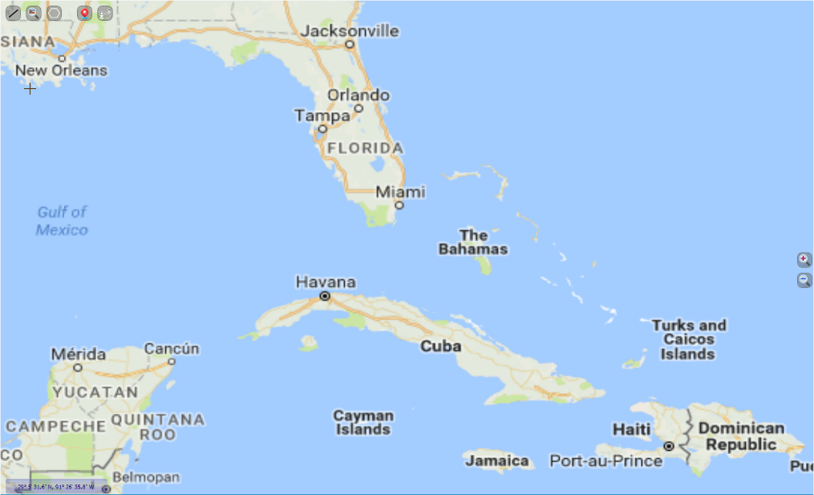
Figura 6: Mapa tipo OSM
Entre las opciones de trabajo del mapa se encuentran (Figura 7):
- Medir distancia entre dos puntos.
- Hacer zoom en una zona específica.
- Dibujar zona de interés.
- Insertar nuevo punto.
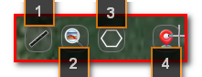
Figura 7: Opciones de trabajo del mapa

Figura 8: Zoom
El botón con símbolo ¨+¨ ejecutará un Zoom positivo.
El botón con símbolo ¨-¨ ejecutará un Zoom negativo.

Tabulador de opciones.
Cuenta con seis opciones de trabajo que se mostraran en el “Área de opciones”. Se puede seleccionar cada una de ellas haciendo clic con el puntero del mouse o simplemente con el scroll del mouse.

Área de opciones.
Muestra las diferentes opciones de trabajo:

Configuración (Figura 8):
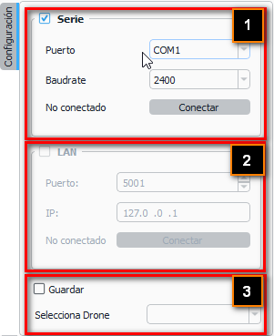
Figura 8: Configuracion de la comunicación con el dron seleccionado.
Premite seleccionar el tipo de comunicación Serie o Ethernet con el dron seleccionado para trabajar. Además permite guardar los datos del vuelo.

Datos_Drone (Figura 9):
Muestra una tabla con los datos del drone: Id_Dron, Nombre, Vuelos.
- El Id_Dron es el identificador del drone
- El Nombre es el identificador de la aeronave
- Cantidad de vuelos realizados y almacenados

También permite agregar un nuevo drone al sistema o eliminar todos sus datos.
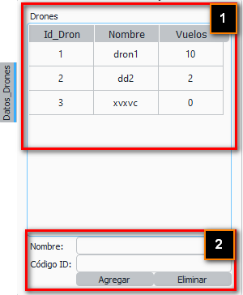
Figura 9: Datos de los drones.

Mandos (Figura 10):
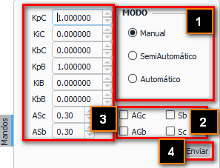
Figura 10: Ventana de mandos.

En esta ventana se determina el modo de vuelo del drone: Manual, Semiautomático o Automático; así como los diferentes parámetros de vuelo de la aeronave. Luego de hacer clic en el botón Enviar, automáticamente se envía al drone un paquete de datos con los parámetros que debe cumplir durante su vuelo.

Estado_Drone (Figura 11):
En esta ventana se muestran los datos de vuelo, en formato de texto, que va cumpliendo el drone durante su trayectoria. Estos datos son recibidos desde el drone de acuerdo con la vía de comunicación seleccionada. Además, luego de hacer clic en el botón “Ver” se muestra una gráfica para la representación de algunos parámetros de vuelo de la aeronave.
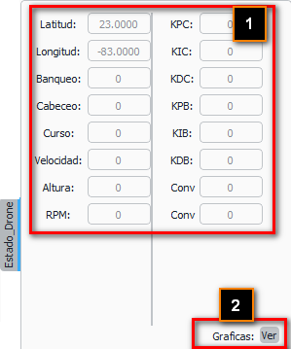
Figura 11: Ventana de Estado del drone.

Ruta (Figura 12):
Muestra un combo box con las diferentes rutas almacenadas en el sistema. Al seleccionar una ruta existente se muestra una tabla con los diferentes puntos geográficos de la ruta, ordenados por el orden de cumplimiento durante el vuelo.
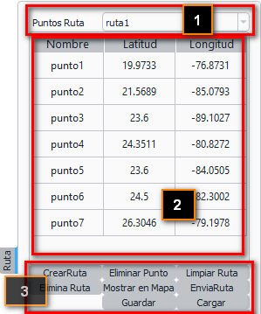
Figura 12: Ventana para Seleccionar, Modificar, Eliminar y Enviar ruta de vuelo al drone.
El botón “CrearRuta” permite introducir una nueva ruta al sistema. Después de presionar este botón se introduce el nombre de la ruta y se muestra una tabla en blanco. Haciendo clic en el mapa en una coordenada determinada por el usuario se van introduciendo uno a uno los puntos de la ruta. Automáticamente, se llena la tabla y se va actualizando en el mapa de representación como se va conformando la ruta, quedando almacenada en base de datos.
“EliminarRuta” permite eliminar de la base de datos una ruta seleccionada.
“EliminarPunto” se emplea para eliminar un punto de la ruta. El usuario debe seleccionar en la tabla el punto deseado a borrar.
“LimpiarRuta” elimina todos los puntos de la ruta seleccionada.
“Mostrar en Mapa” muestra la ruta seleccionada en el mapa.
“EnviaRuta” es el botón mediante el cual se le envía la ruta a cumplir por el drone.
Los botones “Guardar” y “Cargar” permiten escribir o leer un fichero tipo “.csv” con la ruta seleccionada.

Control_Objetivo (Figura 13):
Con el control el usuario podrá analizar cualquier vuelo, almacenado en la base de datos, realizado por un drone determinado. En la ventana aparece un combo box con los drones existentes en el sistema y otro con sus vuelos correspondientes numerados por el orden en que se realizaron. Luego de seleccionar el drone y el vuelo en cuestión, el usuario tiene dos opciones: ver los datos del vuelo en forma de tabla (Figura 14) o en forma de gráfica (Figura 15).
Por otra parte, se podrá reproducir en el mapa la trayectoria cumplida durante el vuelo, pudiendo avanzar en el tiempo para ir a un momento específico del ejercicio, así como aumentar la velocidad de reproducción.
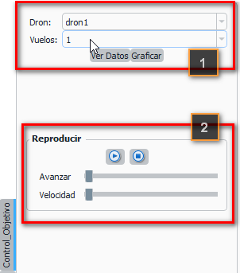
Figura 13: Ventana para el control objetivo de los vuelos.
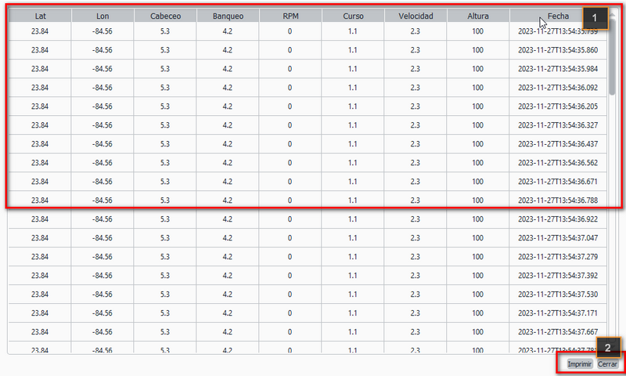
Figura 14: Tabla con los datos del vuelo.
En la vista en forma de tabla el usuario puede imprimir en formato PDF los datos del vuelo.

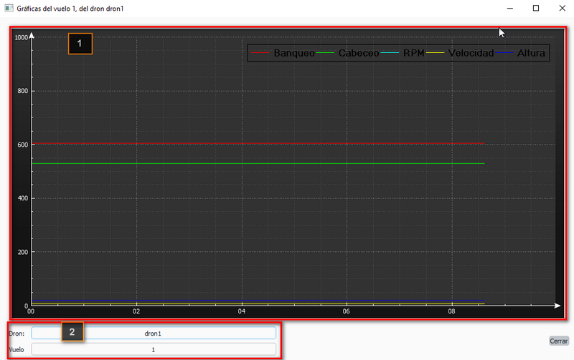
Figura 15: Gráficas del control objetivo.

Requerimientos técnicos

Instalación del sistema

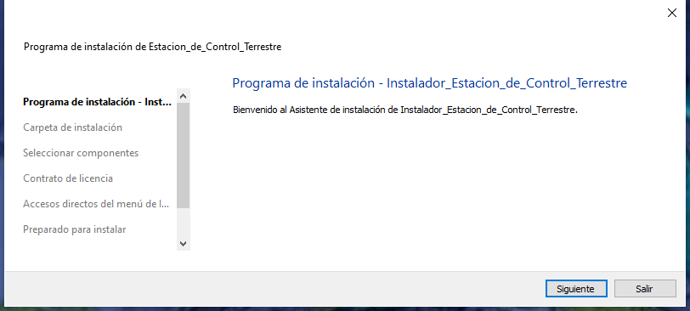
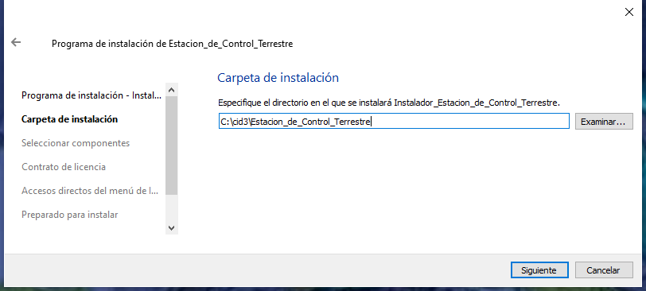
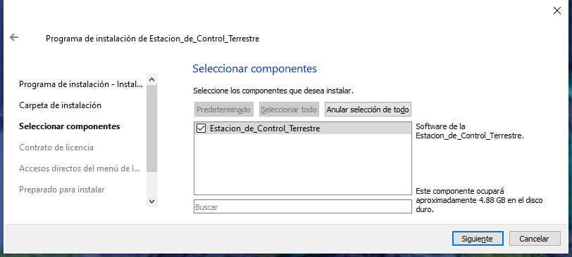
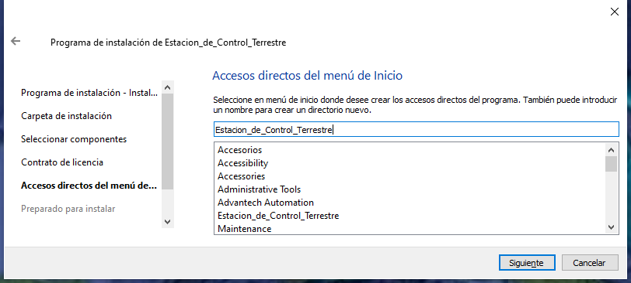

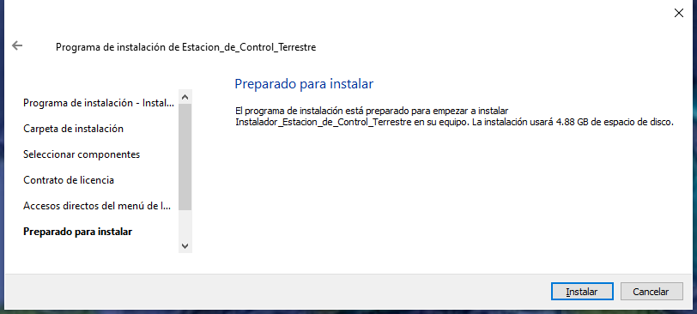
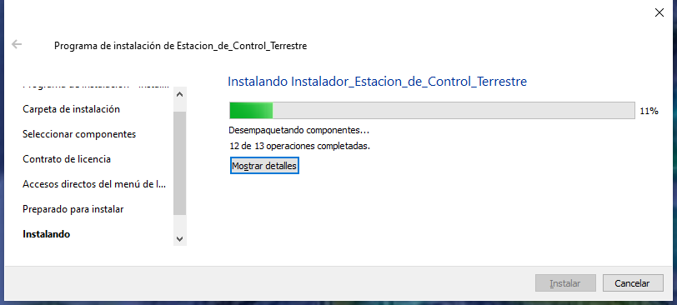
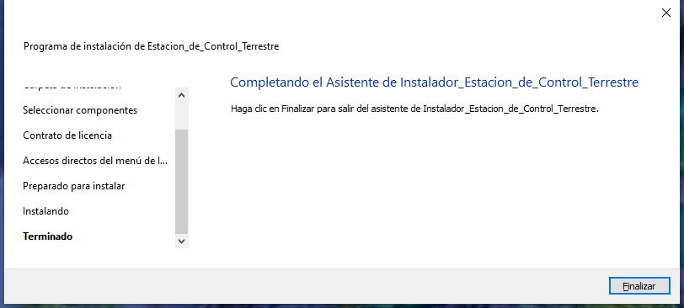

UM
Reg. Salida
Fecha
Cant.Hoja

